**Анализ результатов мониторинга подготовки обучающихся на уровне основного общего образования по результатам ОГЭ (математика, русский язык) 2022 год**

В 2021-2022 учебном году все учащиеся 9-х классов были допущены к итоговой аттестации и успешно сдали экзамены. Доля учащихся, получивших аттестат об основном общем образовании – 100%

Основной государственный экзамен по математике

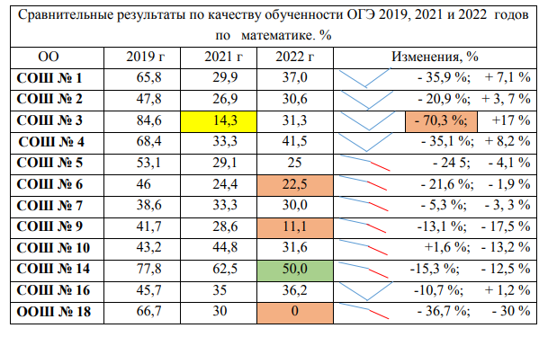

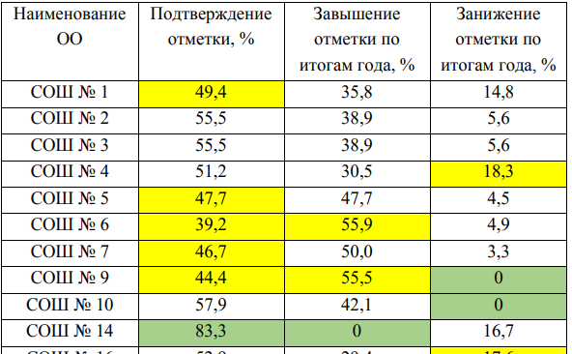

Минимальный критерий сформированности умений при выполнении заданий базового уровня демонстрируют ОО № 1, 2, 3, 4, 5, 7, 9, 10, 16, 20, 23, 33 - 60 % от ОО района.

Школам данной группы в следующем учебном году следует стремиться к достижению оптимального уровня сформированности умений.

**Основной государственный экзамен по русскому языку**

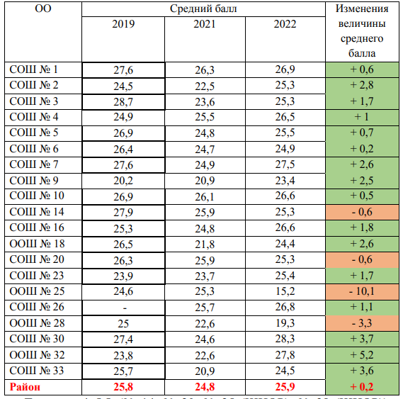

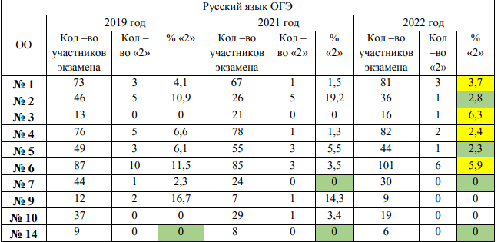

В течение двух последних лет по итогам ОГЭ нет отрицательных результатов в СОШ № 7, 20, 26 .

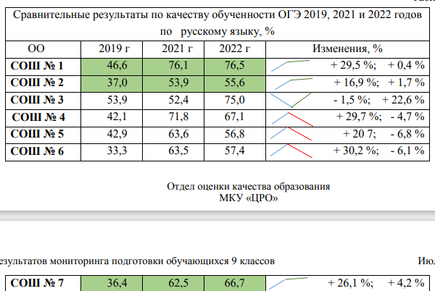

На протяжении последних трех лет планомерно увеличивается показатель качества обученности в ОО № 1, 2, 7, 9

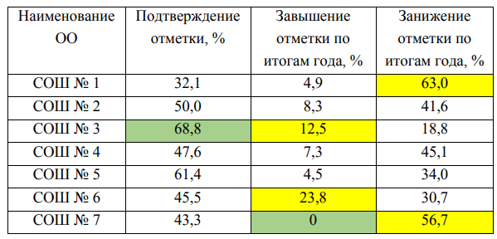

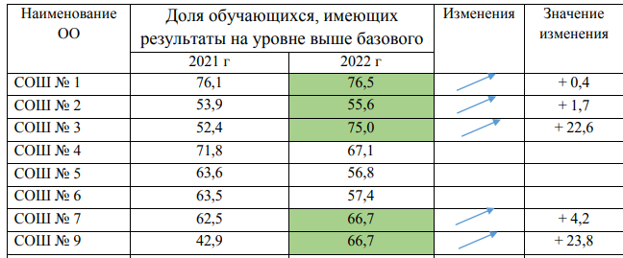

Администрации

проанализировать результаты ОГЭ по математике, русскому языку 2022 года;

разработать планы мероприятий, направленных на качественное повышение уровня математического образования, образования по русскому языку;

контролировать выполнение педагогическими работниками выполнение муниципальной программы перехода в эффективный режим работы по преподаванию математики, русского языка в 2022-2023 учебном году;

взять под личный контроль качество образования по математике, русскому языку в ОО в 2022-2023 учебном году.